TEMĂ - Pipes

1. In git-ul vostru trebuie sa urcati un program c++ care sa caute numerele prime pana la 10 000 astfel:
- creeze 10 de procese care cauta numere prime;
- comunica prin pipe fiecarui proces un interval de cate 1000 de numere;
- fiecare proces va comunica numerele prime catre procesul initial, care le va si afisa.

Codul pentru aceasta problema este urmatorul:

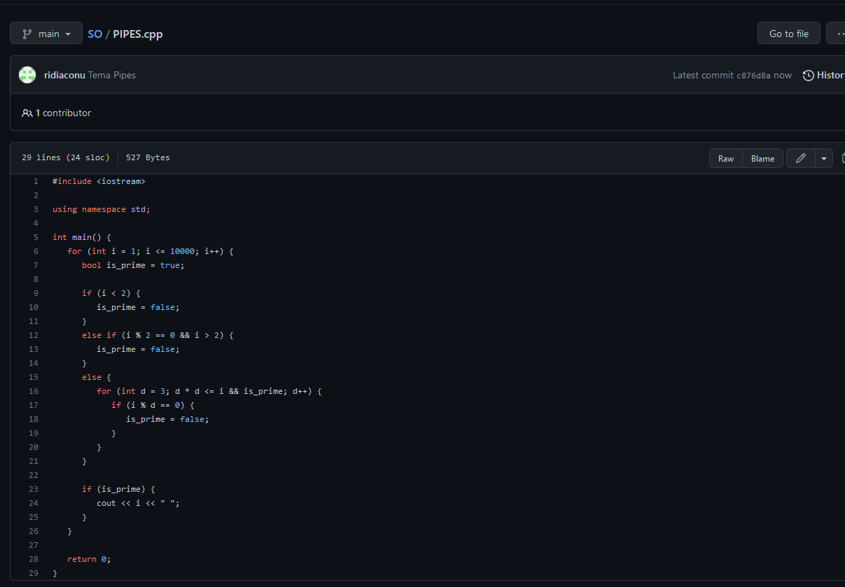

Linux:

